向日葵今日动态
2024/9/29 星期日
幼儿在园情况
一、集体活动创意手工：《秋梨》
活动目标：1.引导幼儿学习使用固体胶开展粘贴活动。
2.通过粘贴的方式锻炼幼儿的手眼协调能力，提高幼 儿的想象力和审美能力。
3.体验美术活动带来的乐趣。

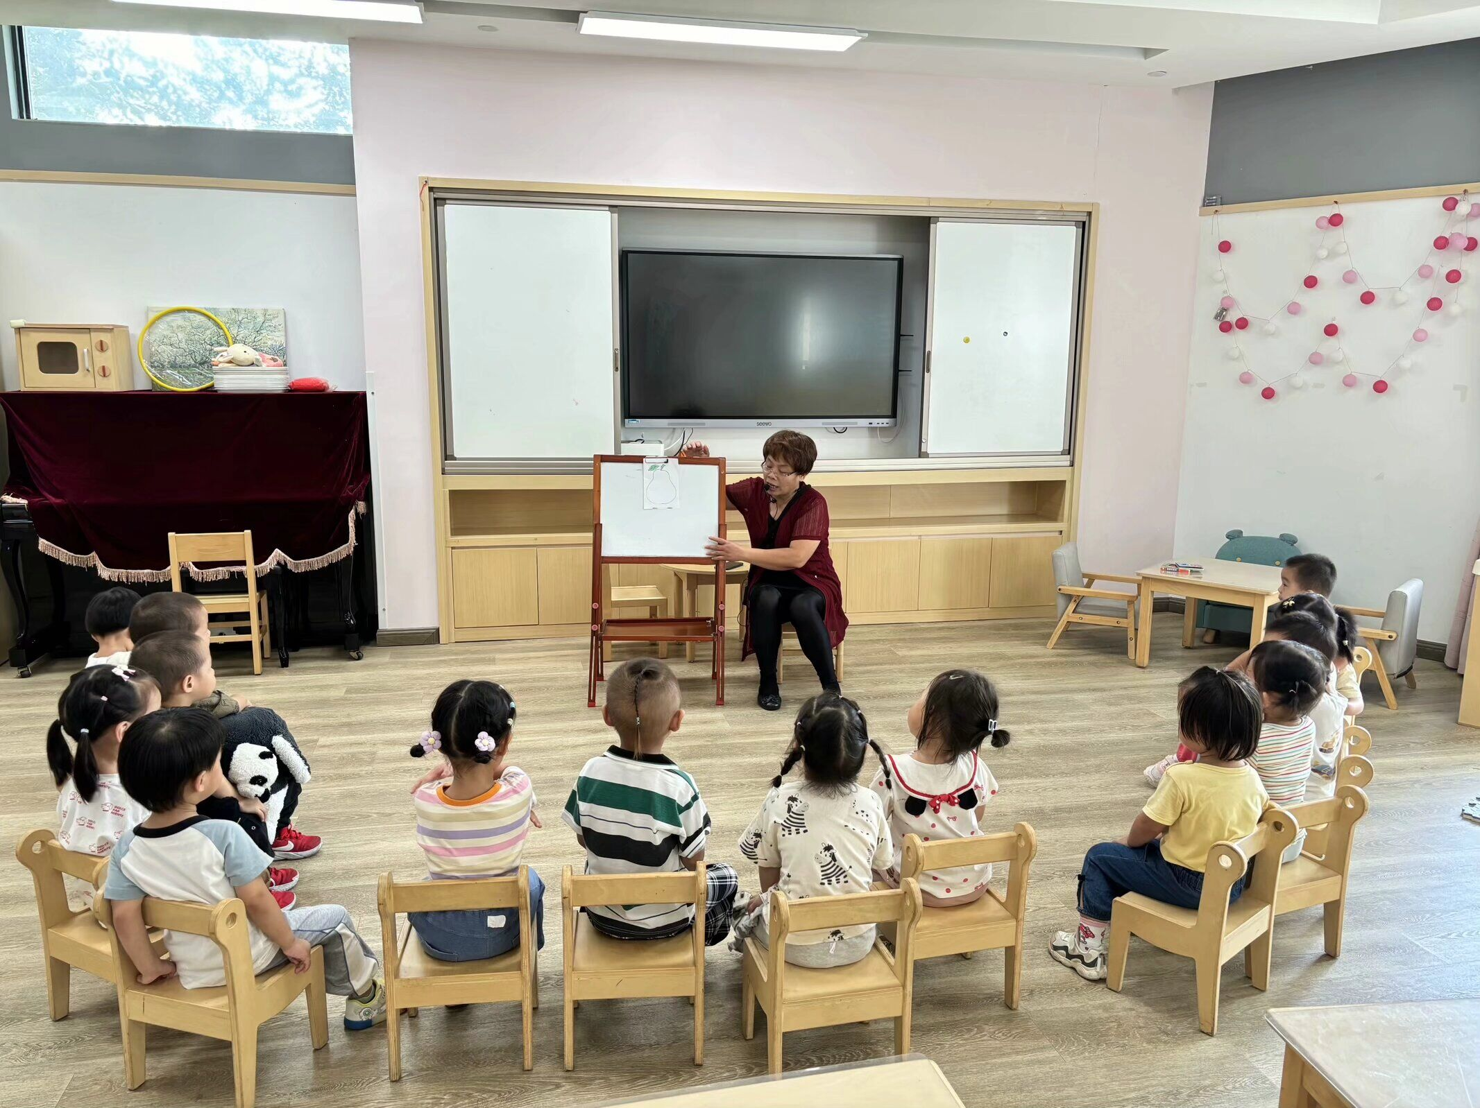  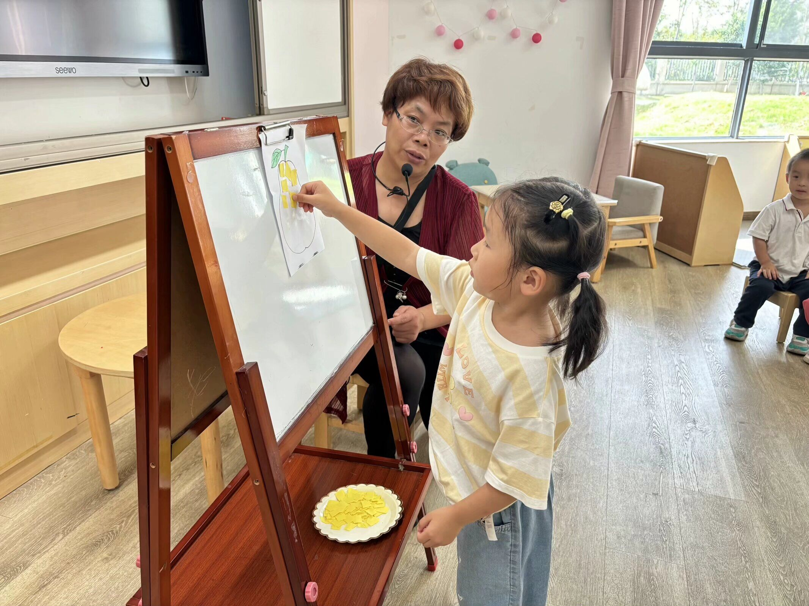 | 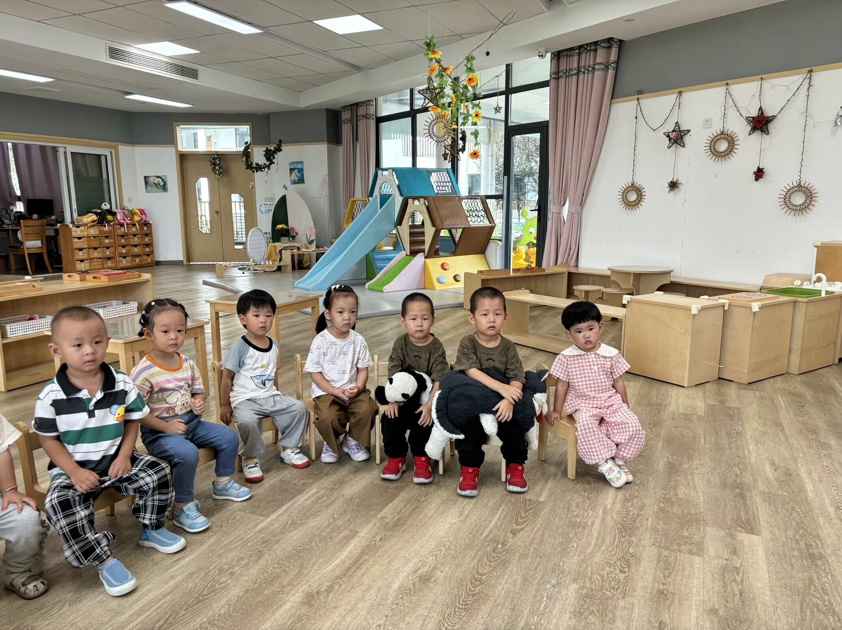 | 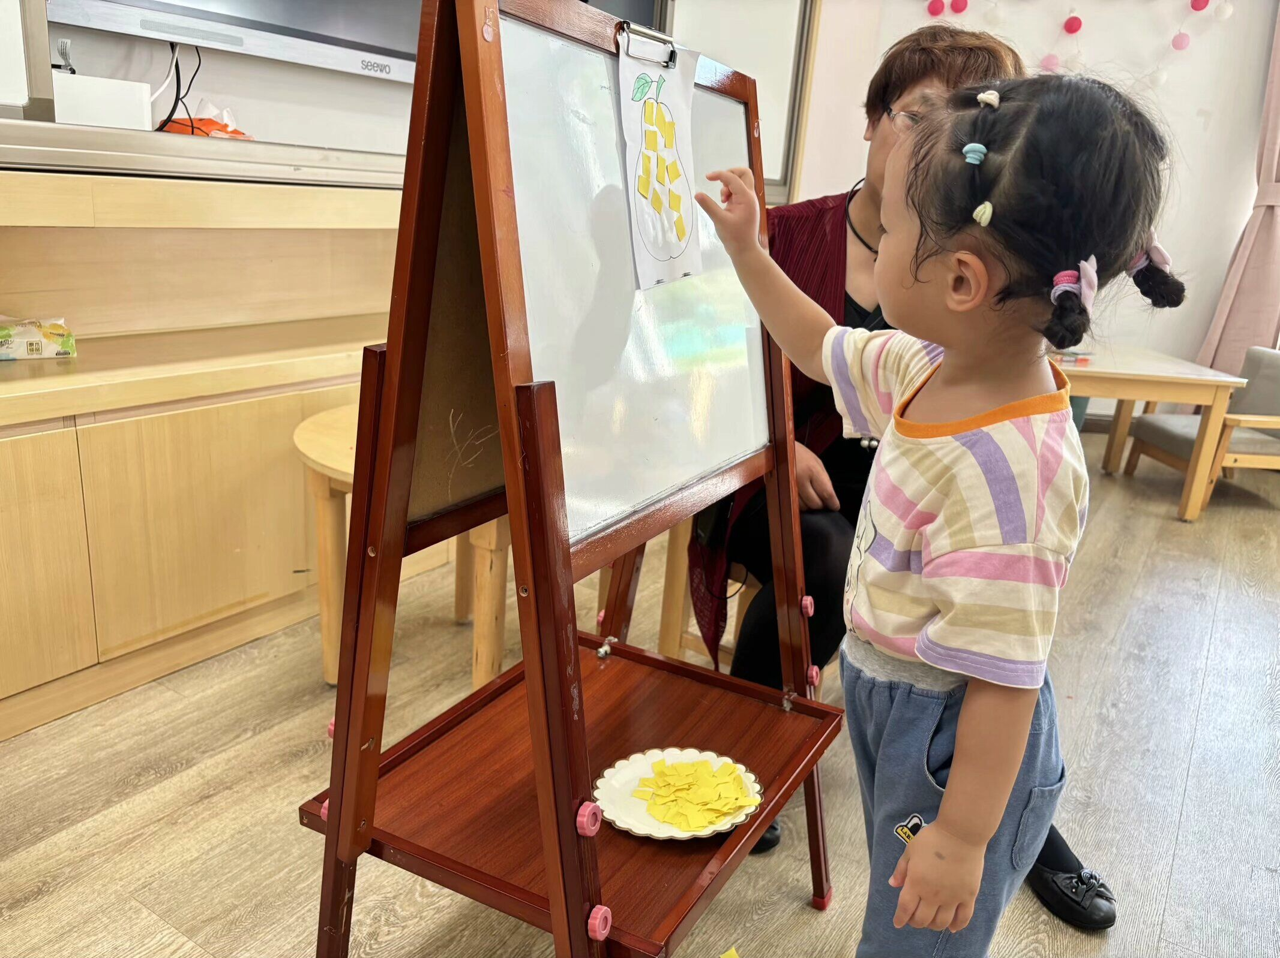
 | 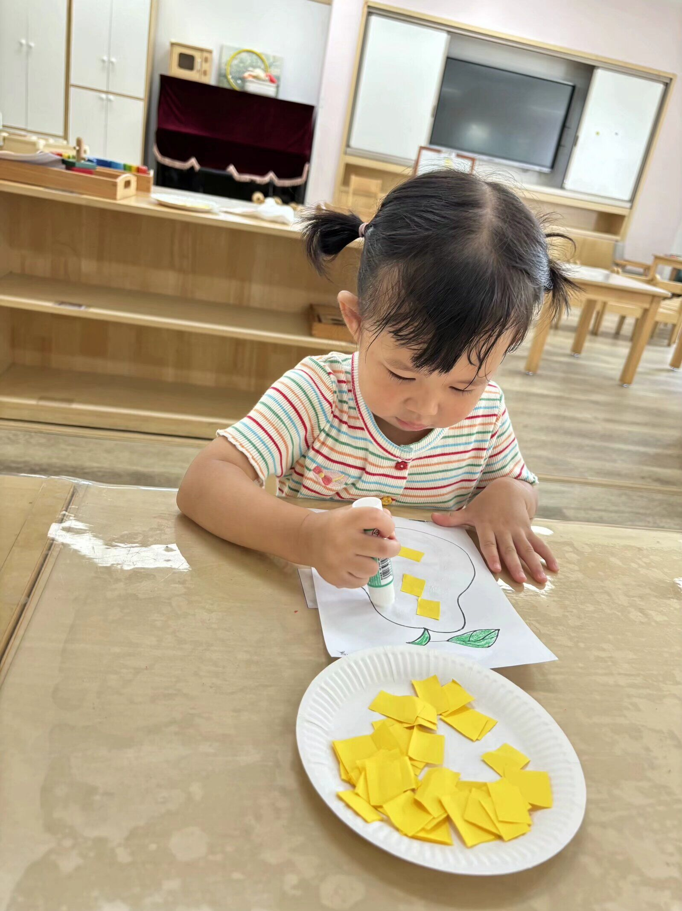 | 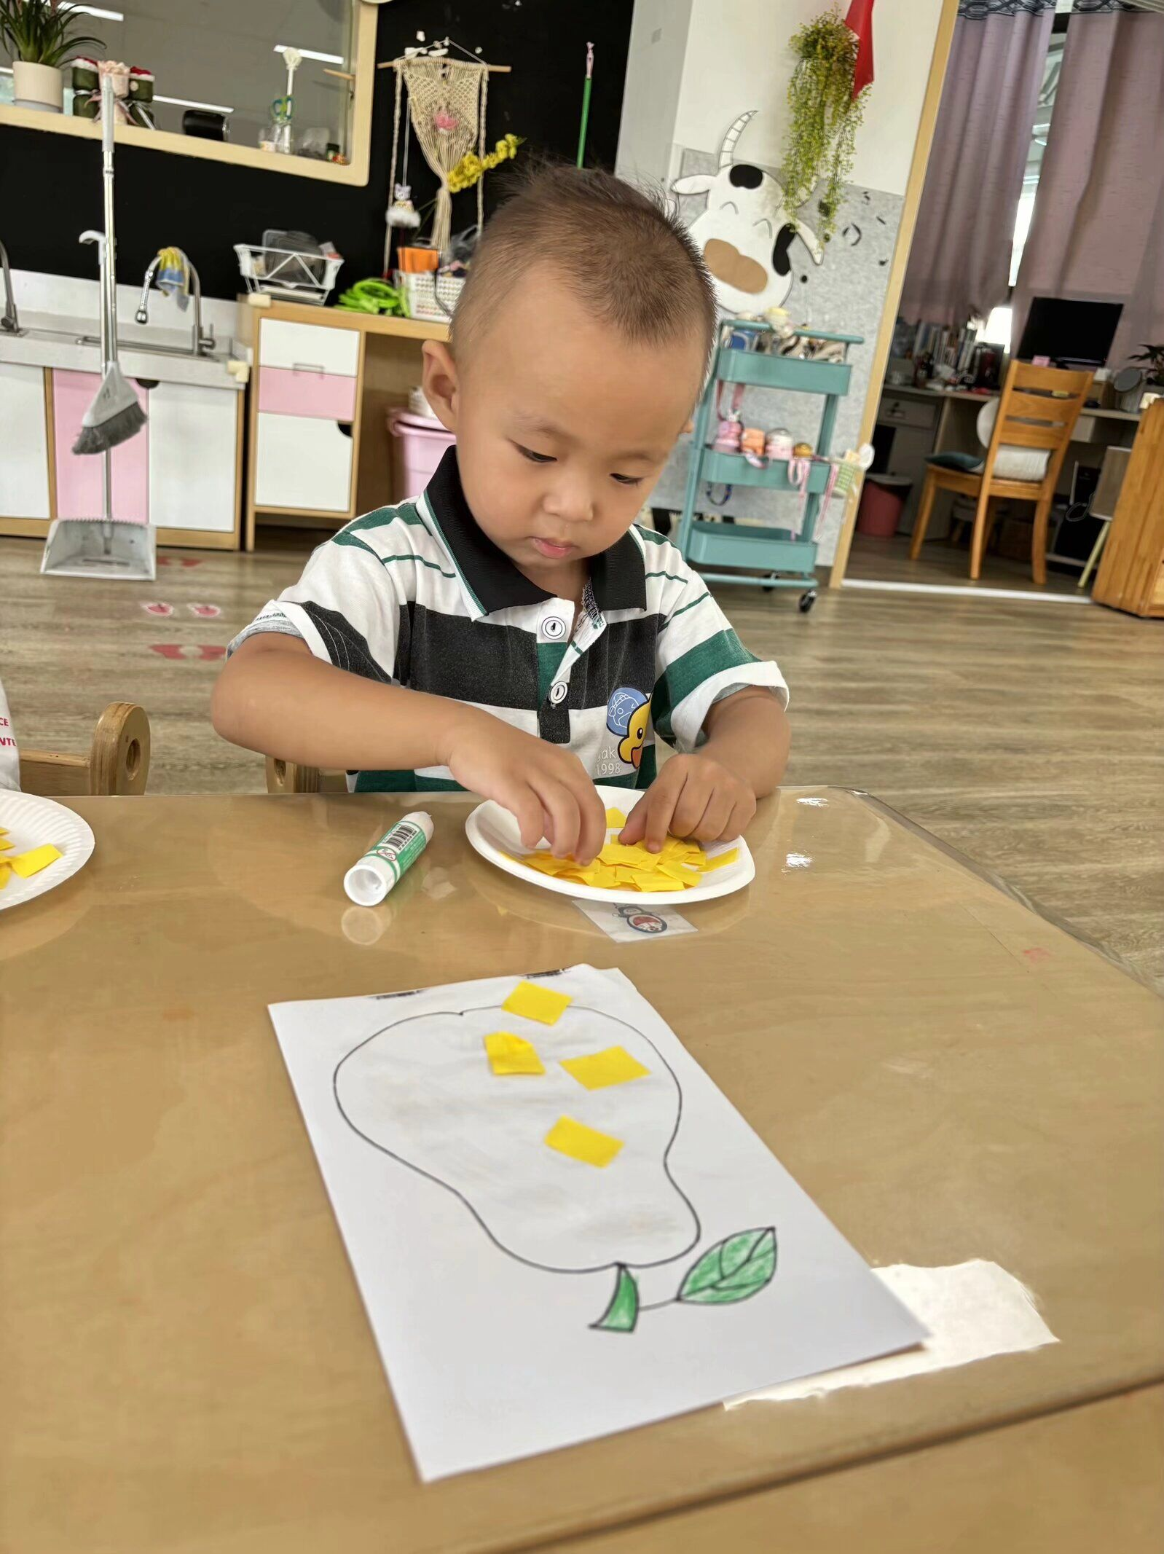
活动中，孩子们在老师的引导下学习使用固体胶进行粘贴活动，孩子们一个个学得可认真了，接着，孩子们就开始在老师的适当帮助下尝试自己用固体胶进行粘贴活动，最后每个孩子都在老师的鼓励和适当帮助下完成自己的作品，很棒哦！

二、户外活动
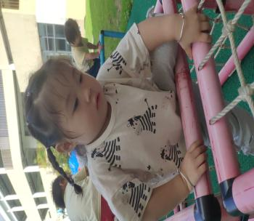 | 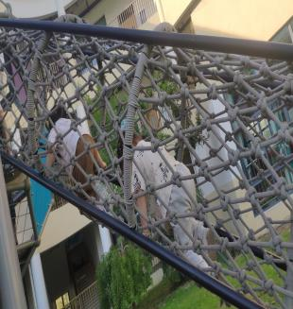 | 
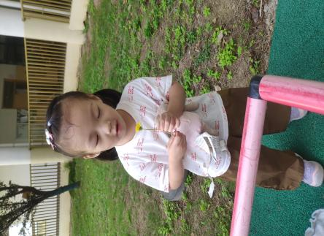 | 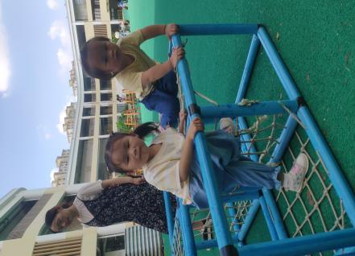 | 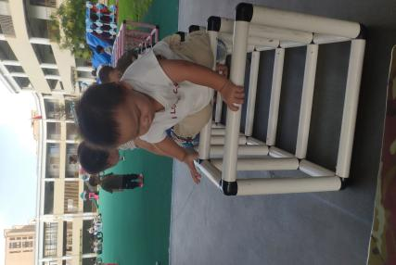
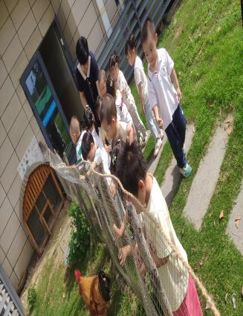 | 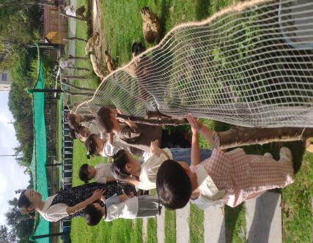 | 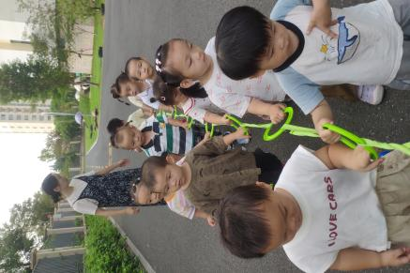

户外活动时间，孩子们在老师的陪伴下玩了大型滑梯，还玩了攀爬架，孩子们玩得可欢了，在户外活动中，孩子们的手部、脚部力量以及手脚协调能力等都得到了不同程度的锻炼，孩子们的交往能力也得到了发展。户外活动结束时，我们还带着孩子去喂了咕咕鸡，看一个个都很投入哦。喂完咕咕鸡，小朋友们拉着手环有序地回教室啦。

三、今日午餐
早上：鲜牛奶、饼干
中午：藜麦饭、上汤娃娃菜、百叶卷肉、冬瓜海带汤
下午：番茄汁小鱼面、梨、冬枣
四、温馨提醒：
1.明天是长假前来园的最后一天，每个孩子的被子都要带回家洗晒，请家长们在3：25---3：30之间准时来拿被子并接宝宝回家哦。
2.纸杯和沙包已经准备好的宝宝记得带过来哦！

